**T.C SAKARYA ÜNİVERSİTESİ**

**BİLGİSAYAR VE BİLİŞİM BİLİMLERİ FAKÜLTESİ**

**BİLGİSAYAR MÜHENDİSLİĞİ BÖLÜMÜ**

**Ders:**

Web Teknolojileri

**Proje:**

HTML, CSS , JAVASCRIPT ve PHP gibi teknolojiler kullanılarak kişisel bir web sitesi geliştirilmesi

**Öğretim Görevlisi:**

Öğr.Gör.Dr. CAN YÜZKOLLAR

**Hazırlayan:**

Hakan Yılmaz G181210382 – 2.Öğretim A

**Site Linkleri:** [**http://g181210382.infinityfreeapp.com/**](http://g181210382.infinityfreeapp.com/)

[**http://g181210382.freecluster.eu/**](http://g181210382.freecluster.eu/)

[**https://g181210382.000webhostapp.com/**](https://g181210382.000webhostapp.com/)

**Hakkında sayfası:**

Kendimden ve hobilerimden bahsettiğim otobiyografi niteliğinde bir giriş sayfası hazırladım. Sayfayı oluştururken html, bootstrap ve css teknolojilerini kullandım. Görsellere tıklayarak ilgili hesaplarıma ulaşılabilir.

metin içeren bir resim

Açıklama otomatik olarak oluşturuldu

**Özgeçmiş Sayfası:**

Eğitim bilgilerini içeren CV niteliğinde samantic tagların kullanıldığı bir özgeçmiş sayfası tasarladım. Sayfayı oluştururken html, bootstrap ve css teknolojilerini kullandım.

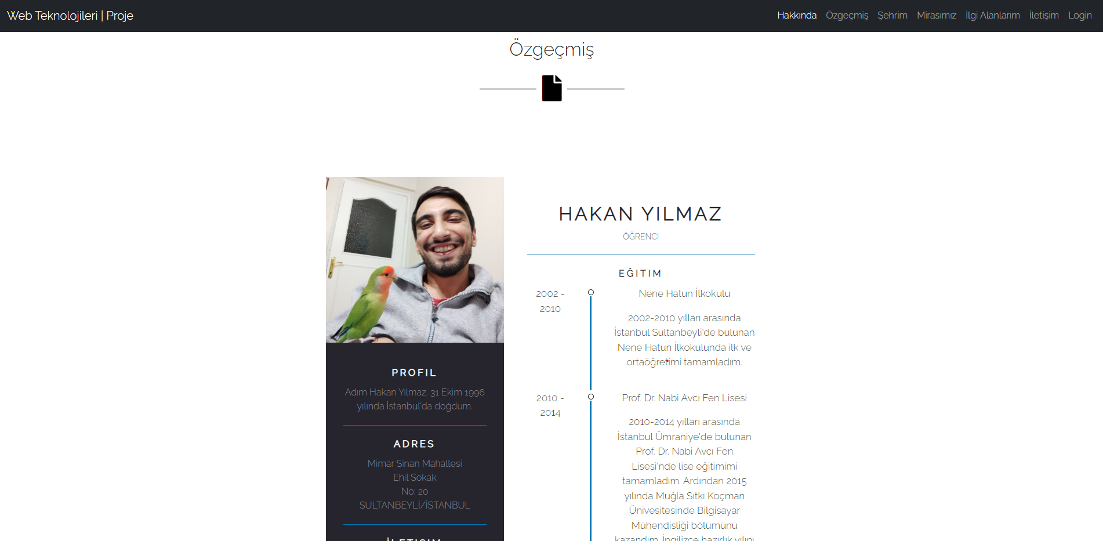

**Şehrim Sayfası ve Slider:**

Şehrim sayfasında yaşadığım şehre ait bilgilerden, gezilecek ve görülecek yerlerden bahsettim. Sayfayı oluştururken html, bootstrap ve css teknolojilerini kullandım. Sliderdaki resimlerin üzerlerine tıklayınca resimdeki yer ile ilgili detaylı bilgilere ulaşabilirsiniz.

metin içeren bir resim

Açıklama otomatik olarak oluşturuldu

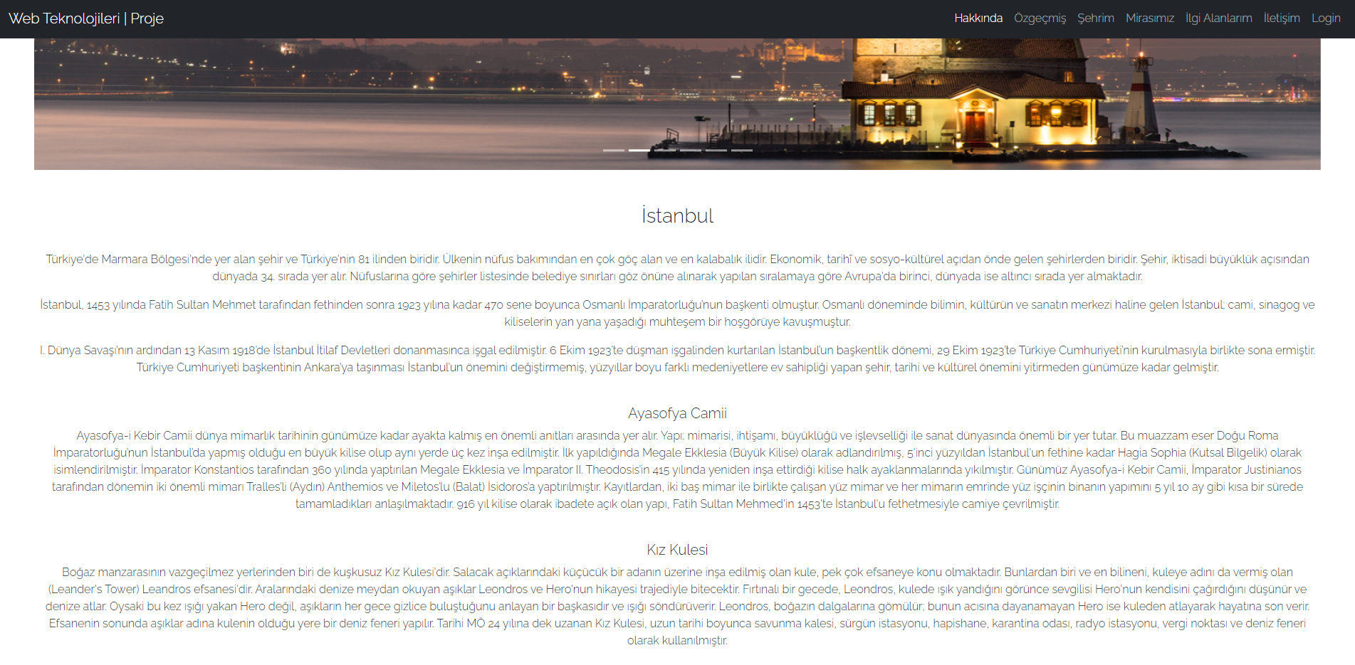

**Mirasımız Sayfası:**

Bu sayfada şehrimin ve ülkemin en büyük takımı Fenerbahçe’ yi tanıttım. Sayfa hazırlanırken yine HTML,CSS ve Bootstrap kullanıldı. Sayfada takımımın kısa tarihçesi yer alıyor. Detaylı tarihçe için ambleme tıklayarak ilgili linke gidebilirsiniz.

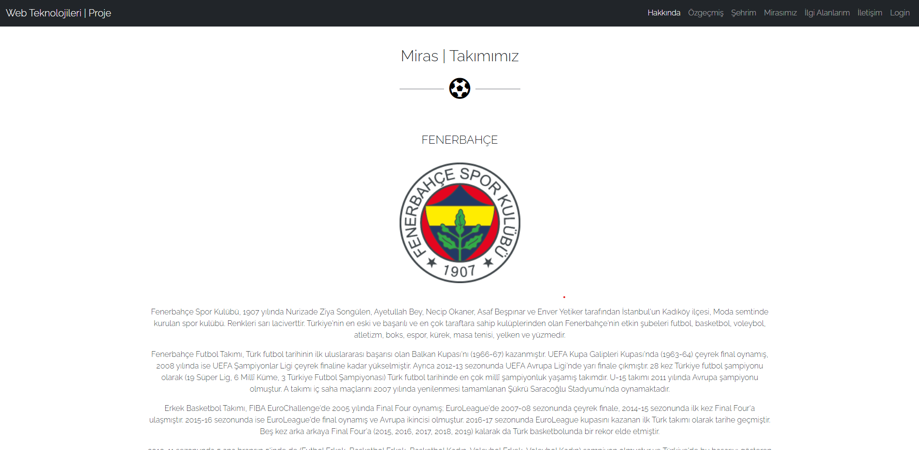

**İlgi Alanlarım Sayfası:**

Bu sayfada da kısaca kendimden ve ilgi alanlarımdan bahsettim. Ayrıca proje dökümanında bahsedilen film API’ sini sayfaya ekledim. Film API’si için internetten bulduğum ücretsiz bir API sevisi kullandım. İstediğiniz filmi aratıp onunla ilgili poster, içerik ve ödül sayısı vb. verilere ulaşabilirsiniz.

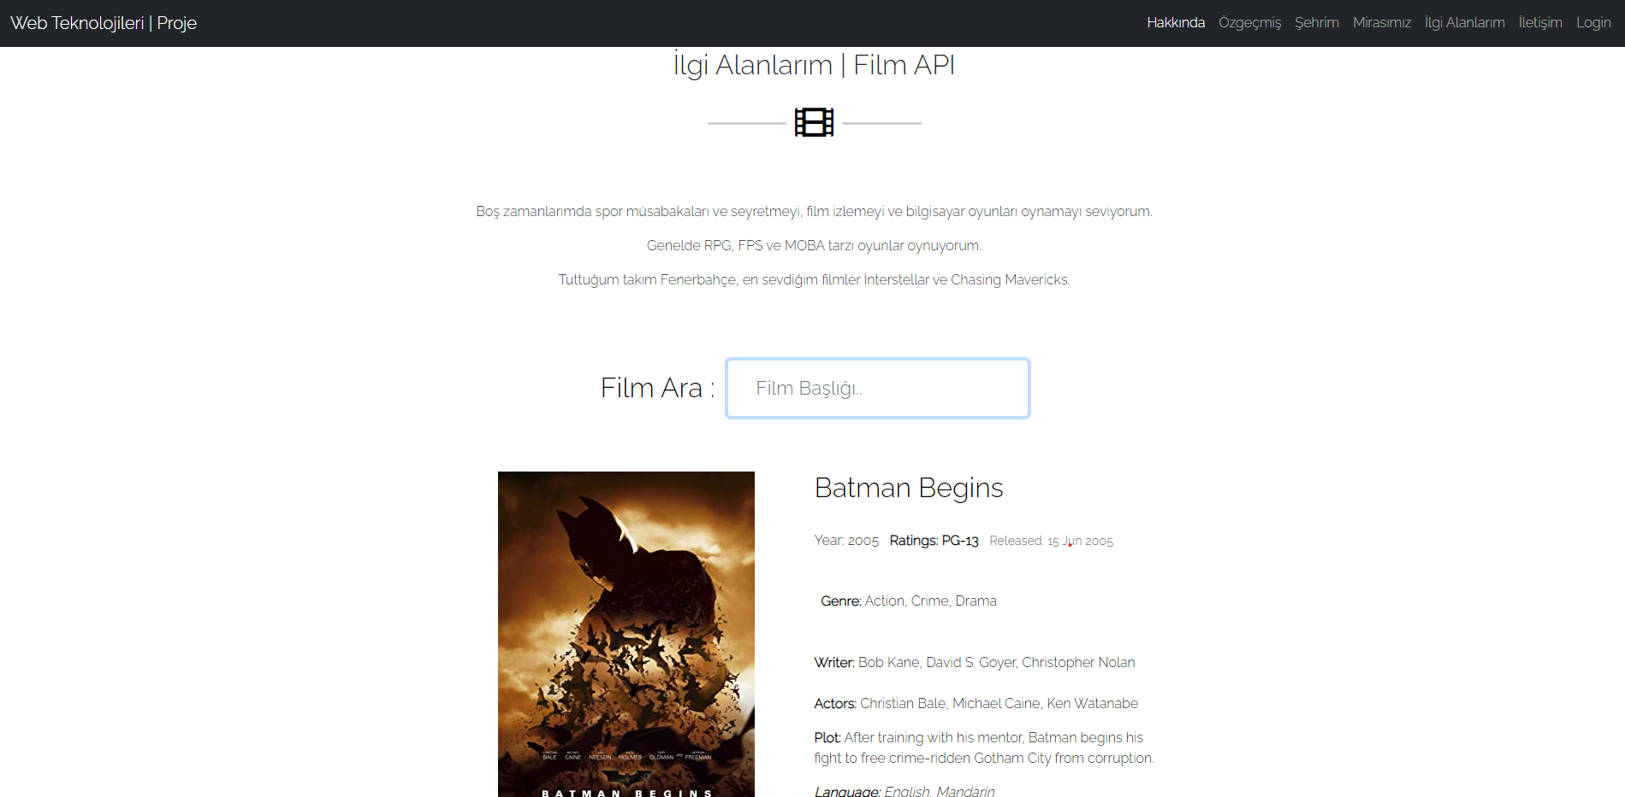

**İletişim Sayfası:**

Form elemanlarını kullanarak bir iletişim sayfası oluşturdum. Form elemanlarının dolu veya boş olduklarını Javascript ile kontrol ettim, eğer herhangi bir boş form elemanı varsa gönder butonu aktif hale gelmez, tüm elemanlar doğru bir şekilde doldurulduysa gönder butonu aktif hale gelir. Aynı zamanda gönderilen bilgiler php kullanılarak başka bir sayfada gösterilmektedir.

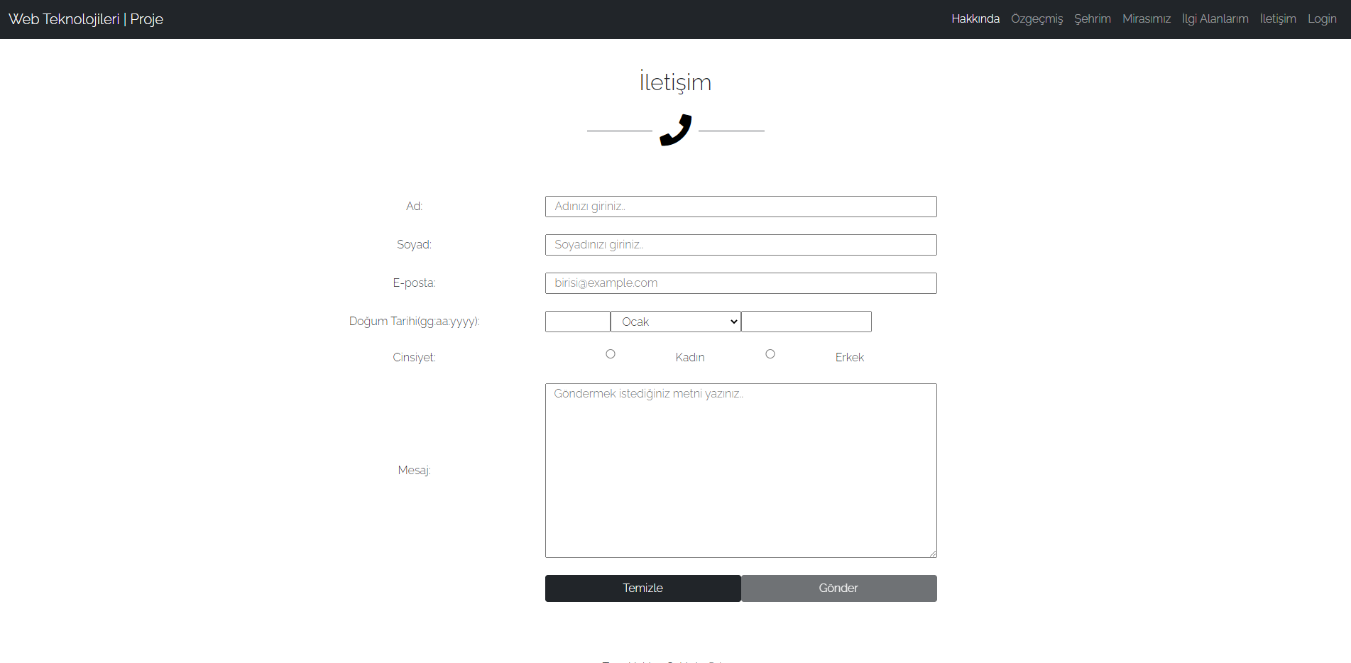

**Giriş Sayfası:**

**Kullanıcı adı:** g181210382@ogr.sakarya.edu.tr

**Şifre:** g181210382

Yukarıdaki kullanıcı adı ve şifreyi doğru bir şekilde girince giriş yapılmasını sağlayan bir sayfa tasarladım. Javascript ile kullanıcı adının e-posta şeklinde olup olmadığını ve şifrenin girilip girilmediğini kontrol ettim, eğer kullanıcı adı ve şifre doğru biçimde girilmişse giriş butonu aktif hale gelir ve giriş yapılır. Kullanıcı adı ve şifre doğruysa php ile oluşturulan sayfaya “Hoş geldin G181210382” yazısı gelir ve ana sayfaya yönlendirilirsiniz, eğer yanlış girildiyse “kullanıcı adı veya şifre hatalı” yazısı gelir ve login sayfasına geri yönlendirilirsiniz.

